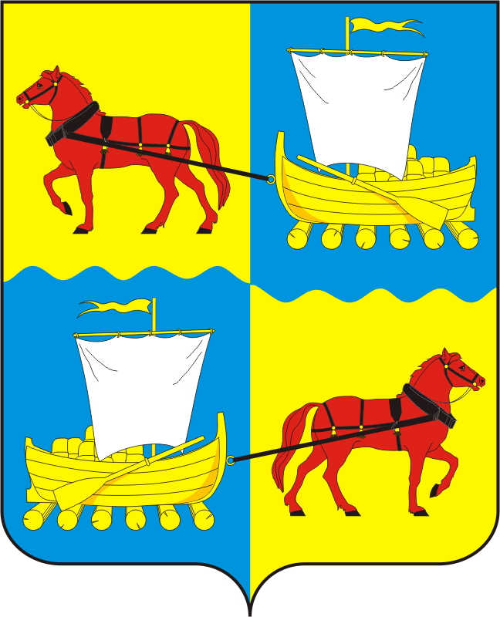
АДМИНИСТРАЦИЯ
муниципального образования
Переволоцкий поссовет
Переволоцкого района
Оренбургской области

ПОСТАНОВЛЕНИЕ

от 09.08.2023 № 172-п
п. Переволоцкий

Об утверждении плана-графика
мероприятий по ликвидации
несанкционированных свалок
на территории муниципального
образования Переволоцкий поссовет

В соответствии с Федеральным законом Российской Федерации от 10 января 2002года № 7-ФЗ «Об охране окружающей среды», Федеральным законом от 06.10.2003 « 131-ФЗ «Об общих принципах организации местного самоуправления в Российской Федерации», ФЗ «О санитарно-эпидемиологическом благополучии населения», Уставом муниципального образования Переволоцкий поссовет:
1.Утвердить план-график мероприятий по ликвидации несанкционированной свалки с кадастровым номером 56:23:1005001:179, площадью11,1га, на территории муниципального образования Переволоцкий поссовет Переволоцкого района Оренбургской области, согласно приложению № 1.
2.Разместить настоящее постановление на официальном сайте администрации в информационно-телекоммуникационной сети «Интернет».
3. Контроль за исполнением постановления оставляю за собой.
4. Постановление вступает в силу со дня его подписания.

Глава
муниципального образования Г.М. Храмшин

Разослано: прокурору, администрации района.

Приложение № 1
к постановлению
от 09.08.2023 № 172-п

План-график мероприятий
по ликвидации несанкционированных свалок
на территории муниципального образования Переволоцкий поссовет Переволоцкого района Оренбургской области

№  п/п | Наименование мероприятия | Источник финансирования | Срок выполнения
1 | 2 | 3 | 4
1 | Установление информационных щитов в местах несанкционированного выброса отходов на территории муниципального образования | Бюджет администрации муниципального образования | до 01.12.2023 года
2 | Разработка проектно-сметной документации для ликвидации несанкционированной свалки | Бюджет администрации муниципального образования(с возможностью привлечения регионального и Федерального бюджета) | до 31.12.2024
3 | Проведение работ по ликвидации несанкционированной свалки | Бюджет администрации муниципального образования(с возможностью привлечения регионального и Федерального бюджета) | до 31.12.2025

